Έγγραφο απαιτήσεων εμπλεκομένων μερών (StRS)  
Stakeholders Requirements Specification

ΠΡΟΣΑΡΜΟΓΗ ΤΟΥ ΑΝΤΙΣΤΟΙΧΟΥ ΕΓΓΡΑΦΟΥ ΤΟΥ ΠΡΟΤΥΠΟΥ ISO/IEC/IEEE 29148:2011

Ιδιοκτήτες ηλεκτρικών οχημάτων

# Εισαγωγή

## 1.1 Ταυτότητα - επιχειρησιακοί στόχοι

Τι θέλουμε να πετύχουμε με το σύστημα. Αναφέρεται στον stakeholderο οποίος υπογράφει το κείμενο.

Χρησιμοποιήστε κανονικά

Η ολοένα αυξανόμενη χρήση ηλεκτρικών οχημάτων στην σύγχρονη εποχή έχει κατά συνέπεια οδηγήσει στην δημιουργία περισσότερων σταθμών φόρτισης. Αυτό έχει ως αποτέλεσμα ο ιδιοκτήτης του εκάστοτε ηλεκτρικού οχήματος να έχει ανάγκη για καλύτερη εποπτεία των σταθμών προκειμένου να είναι σε θέση να κάνει επιλογές που θα ωφελούν τον ίδιο, όπως παραδείγματος χάρη να επιλέξει έναν σταθμό που έχει χαμηλότερο κόστος φόρτισης. Επιπρόσθετα, έχει δημιουργηθεί η ανάγκη για διευκόλυνση της διαδικασίας της φόρτισης, στο οποίο θα συμβάλει αναμφισβήτητα η συγκεκριμένη εφαρμογή που θα υλοποιήσουμε καθώς θα είναι εύχρηστη, άμεσα προσβάσιμη και θα δίνει χρήσιμες πληροφορίες στον χρήστη.

## 1.2 Περίγραμμα επιχειρησιακών λειτουργιών

Γενική περιγραφή. Περίληψη και αναφορές με χρήση διαγράμματος δραστηριοτήτωνUML, αν απαιτείται. Το διάγραμμα και το περίγραμμα είναι από τη σκοπιά τουstakeholderπου γράφει. Το διάγραμμα από τη σκοπιά "ημών" δεν περιλαμβάνει τα διαγράμματα από τη σκοπιά των άλλων stakeholders.

Με βάση τα δεδομένα που θα λαμβάνει από την εφαρμογή, ο ιδιοκτήτης του ηλεκτρικού οχήματος θα είναι σε θέση:

* Να αποφασίζει ποιοι σταθμοί φόρτισης τον συμφέρουν περισσότερο (με βάση την απόσταση, την τιμή του ρεύματος ,τους υποστηριζόμενους τρόπους πληρωμής και ενδεχομένως προσφορές με πιστωτικές κάρτες επιστροφής πόντων)
* Να αποφασίζει ποιες εταιρίες παραγωγής ρεύματος τον συμφέρουν περισσότερο και άρα να επιλέγει εκείνους έναντι άλλων (με βάση ειδικά πακέτα προσφορών που μπορεί να έχουν εταιρίες παραγωγής ρεύματος μαζί με επιλεγμένους σταθμούς φόρτισης)
* Να αποφασίζει ποια διαδικασία πληρωμής είναι κατάλληλη για εκείνον (έχοντας ως κριτήρια τους πόντους επιβράβευσης που πιθανόν να λαμβάνει εάν εκτελέσει την διαδικασία της πληρωμής με πιστωτική κάρτα συγκεκριμένων εταιριών)
* Να έχει εποπτεία της διαδικασίας της φόρτισης μέσα από συγκεκριμένες λειτουργίες της εφαρμογής (προβολή ποσοστού φόρτισης, προβολή εκτιμώμενου χρόνου φόρτισης κλπ)

Το διάγραμμα δραστηριοτήτων που περιγράφει τις επιχειρησιακές δραστηριότητες φαίνεται παρακάτω:

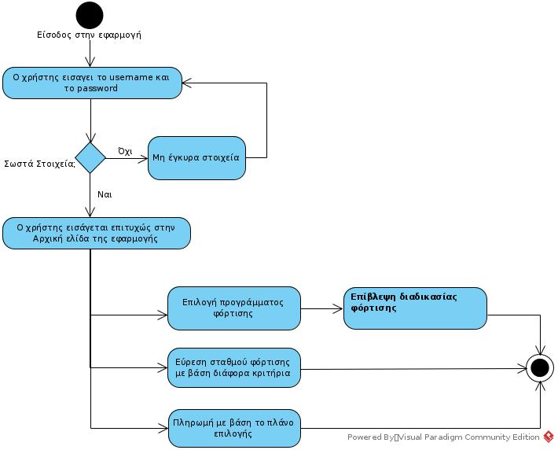

# Αναφορές - πηγές πληροφοριών

Αναφορά σε πηγές πληροφοριών. Αν υπάρχει κάτι που έχει νόημα. Διαφορετικά γράφουμε "Ν/Α".

Ν/Α

# Λειτουργικές απαιτήσεις επιχειρησιακού περιβάλλοντος

## 3.1 Επιχειρησιακές διαδικασίες

Ροές εργασιών κατά τη χρήση των δεδομένων και υπηρεσιών του συστήματος που κατασκευάζουμε

Ο ιδιοκτήτης του ηλεκτρικού οχήματος θα έχει ένα δικό του προφίλ με το οποίο θα συνδέεται στην εφαρμογή. Θα μπορεί να πλοηγείται μέσα στην εφαρμογή και ανοίγοντας έναν δυναμικό χάρτη που διαθέτει η εφαρμογή, να βλέπει τους κοντινότερους /διαθέσιμους σταθμούς φόρτισης και αξιολογήσεις για κάθε σταθμό από άλλους χρήστες προκειμένου να μπορεί να επιλέξει τον κατάλληλο για αυτόν. Επίσης, κατά την διάρκεια της φόρτισης θα μπορεί να δει δεδομένα φόρτισης, όπως παραδείγματος χάρη πρόοδος της φόρτισης, προσδοκώμενος χρόνος της κ.λ.π σε μορφή κειμένου. Ακόμα, θα έχει την δυνατότητα να εκτελεί πληρωμές των ανεξόφλητων λογαριασμών φόρτισης μέσω της εφαρμογής είτε με κάρτα είτε με wallet.

## 3.2 Δείκτες ποιότητας

Αναφορά σε δείκτες ποιότητας.

Δείκτες ποιότητας όσον αφορά τον ιδιοκτήτη ηλεκτρονικού οχήματος, , θεωρούνται η αξιοπιστία των δεδομένων που του παρέχονται καθώς επίσης και η διαθεσιμότητα της εφαρμογής 24 ώρες το 24ωρο.Δείκτης ποιότητας επίσης θεωρείται η υψηλή αποκρισιμότητα (responsiveness) ώστε να δείχνει σε μικρό χρονικό διάστημα τις πληροφορίες που ζητάει ο χρήστης καθώς επίσης και η ευχρηστία.

# Έκθεση απαιτήσεων χρηστών

Αναφορές υψηλού επιπέδου απαιτήσεων (πχ αρχών - στόχων του έργου) προσαρμοσμένες στην οπτική του εκάστοτε εμπλεκόμενου μέρους.

Ο ιδιοκτήτης ηλεκτρικού οχήματος έχει αρχικά ως απαίτηση την κρυπτογράφηση των προσωπικών του στοιχείων προκειμένου να είναι ασφαλής απέναντι σε οποιαδήποτε προσπάθεια υποκλοπής τους. Επίσης, πρέπει να έχει εύκολο χειρισμό καθώς και απεικόνιση των πληροφοριών σε διαγράμματα, charts και εικόνες ώστε να έχει ένα πιο φιλικό προς τον χρήστη interface.Επίσης επειδή κατά πάσα πιθανότητα θα κάνει χρήση της εφαρμογής εκτός οικίας και συγκεκριμένα ίσως κατά την οδήγηση, είναι απαραίτητο να είναι εύχρηστη σε κάθε είδους συσκευή (mobile η desktop) και να είναι συμβατή με ένα μεγάλο εύρος συσκευών/λογισμικών. Επίσης, απαιτήσεις θεωρούνται και τα εξής: να είναι δωρεάν ή να έχει μικρό κόστος η εφαρμογή και να μην εμφανίζονται ενοχλητικές διαφημίσεις κατά την διάρκεια χρήσης της ή εάν εμφανίζονται να είναι διακριτικές ώστε να μην δυσχεραίνουν την λειτουργία της (ειδικά σε περιπτώσεις χρήσης όπου η εφαρμογή είναι απαραίτητη για τον χρήστη πχ όταν εμφανίζονται οδηγίες πλοήγησης προς έναν σταθμό φόρτισης ή όταν εκτελούνται πληρωμές). Τέλος, εξίσου σημαντικά είναι το μέγεθος της εφαρμογής να είναι περιορισμένο ώστε να μην επιβαρύνει την συσκευή στην οποία χρησιμοποιείται καθώς επίσης και να υπάρχει σύνδεση της με άλλες εφαρμογές όπως χάρτες Google, GPS κλπ.

# Αρχές του προτεινόμενου συστήματος

Λειτουργικές αρχές και σενάρια για το προτεινόμενο σύστημα από την πλευρά του stakeholder. Μπορεί να ταυτίζονται ή να διαφοροποιούνται λίγο, για ένα τέτοιο σύστημα.

Από την πλευρά των ιδιοκτητών ηλεκτρικών οχημάτων υπάρχουν ορισμένες λειτουργικές αρχές τις οποίες θεωρούν σημαντικές για το προτεινόμενο σύστημα. Τέτοιες αρχές είναι:

* Δεν υπάρχει διαμοιρασμός δεδομένων μεταξύ των χρηστών
* Απαιτείται συναίνεση του ιδιοκτήτη ώστε να επιτραπεί η συλλογή δεδομένων του από άλλους stakeholders καθώς και για την εξαγωγή στατιστικών.

# Περιορισμοί στο πλαίσιο του έργου

Αναφορά σε περιορισμούς εντός της εμβέλειας του εκάστοτε εμπλεκόμενου μέρους. Μπορεί να μην υπάρχουν.

Οι περιορισμοί που αφορούν τον ιδιοκτήτη ηλεκτρικού οχήματος είναι:

* Η υποχρεωτική υπακοή σε θέματα προσωπικών δεδομένων με βάση τον Γενικό Κανονισμό Προστασίας Δεδομένων της ΕΕ (GPDR) ο οποίος εξασφαλίζει ότι δεν θα μοιράζονται προσωπικά δεδομένα των ιδιοκτητών μέσω της εφαρμογής.
* Η χρήση της αγγλικής ως κύριας γλώσσας της εφαρμογής, δεδομένου ότι είναι ευρέως διαδεδομένη, χωρίς ωστόσο να αποκλείεται η ρύθμιση αλλαγής γλώσσας από τον χρήστη.

# Παράρτημα: ακρωνύμια και συντομογραφίες

Μπορεί να μην υπάρχουν.

Δεν υπάρχουν.